Лев Никола́евич Толсто́й — один из наиболее широко известных русских писателей и мыслителей, почитаемый многими как один из величайших писателей мира.

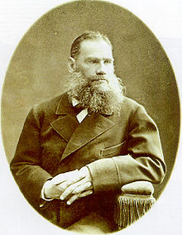

Лев Николаевич Толстой
(1828 -1910 гг.)

"Величайший и единственный гений современной Европы, величайшая гордость России, человек, одно имя которого - благоухание, писатель великой чистоты и святости - живет среди нас", - писал А. Блок о Л. Н. Толстом.

Источники:
http://briefly.ru/tolstoi/voina_i_mir/
http://www.livelib.ru/review/187249
http://feb-web.ru/
http://works.tarefer.ru/44/100497/index.html



Администрация Великого Новгорода
Комитет по образованию

Муниципальное автономное
общеобразовательное учреждение

«Средняя общеобразовательная школа
«Комплекс «Гармония»
с углубленным изучением иностранных языков»

Исследовательская работа
«Возрастные парадоксы
в романе Л. Н. Толстого «Война и Мир»»

Автор: Александрова Алена,
учащаяся 10 «а» класс

Великий Новгород

2013 г.

Цель работы:
установление взаимосвязей между реальным и романным временем, а точнее - между реальными и романными возрастами персонажей.

Задачи:
- Проанализировать статьи по данной теме.
- Проследить возрастную парадигму героев в романе.
- Выявить причины несоответствия реального возраста героев и романного.
Изучение и анализ романа Л.Н.Толстого никогда не перестанет быть актуальным, а разгадка причины смещения возрастного развития героев делает актуальным данное исследование.

Новизна выполненной работы состоит в расширении знаний о системе образов героев романа «Война и мир», что становится важным и актуальным при изучении данного произведения на уроках и при подготовке к ЕГЭ по литературе.
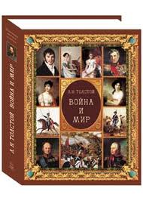
«Война и мир» — роман Льва Николаевича Толстого, в котором описываются судьбы многих героев разных возрастных категорий. Толстой писал роман на протяжении 6 лет, с 1863 по 1869 годы. В романе насчитывают более 550 героев. Мы видим жизнь целых поколений, семей и отдельных личностей. На протяжении романа многие герои из несмышленых детей становятся настоящими личностями, но, анализируя образы персонажей, мы приходим к выводу, что довольно часто их возраст претерпевает скачкообразные изменения, несоответствующие реальному возрасту. Становится интересно: с какой целью автор допускает несовпадение реального и романного возраста своих героев.

Вывод:

Толстой питает пристрастие к числам и с поразительной точностью задает возрасты даже самых незначимых героев. Возраст в "Войне и мире", несомненно, функционален. Таким образом, возрастные несовпадения, а всего их в романе около тридцати, являются преднамеренными. Автор "старит" и "молодит" своих героев неодинаково, не случайным, а системным, запрограммированным образом. Становится не важно, сколько герою лет, актуальнее, какой именно возраст в романе зафиксирован. Так как каждый возрастной этап у Толстого несет смысловую характеристику, наделяя героя определенными чертами и особенностями. Разделяя героев на положительные и отрицательные, он характеризует из зафиксированным возрастом. Отсюда четкие закрепленные возрастные характеристики.

